Regulacja przepływu powietrza według Frapol
W niektórych przypadkach regulacja przepływu powietrza jest szczególnie ważne. O jakich przypadkach mowa? Sprawdź w naszym artykule poniżej.

Powietrze - jego temperatura i czystość

Żyjemy w czasach w których człowiek ma wpływ zarówno na temperaturę powietrza w danym pomieszczeniu i jak i na jego czystość. Za oba te czynniki odpowiedzialne są kolejno instalacja klimatyzacyjna, dzięki której wpływamy na temperaturę powietrza oraz instalacje wentylacyjne, dzięki którym filtrujemy powietrze z wszelkich zanieczyszczeń. Są to układy powszechnie stosowane zarówno w pomieszczeniach mieszkalnych jak i pomieszczeniach biurowych czy też produkcyjnych. Istnieją jednak niektóre przestrzenie, w których regulacja przepływu powietrza wymaga zastosowania dodatkowych układów regulacji.

Regulacja przepływu powietrza

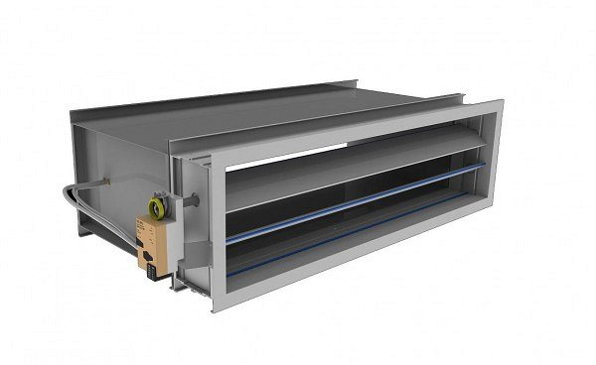
Szczególnie ważna jest regulacja przepływu powietrza w tak zwanych w pomieszczeniach czystych. Są to między innymi sale operacyjne czy też salę zabiegowe oraz pomieszczenia laboratoryjne. Zaliczamy do nich także wszelkie pomieszczenia produkcyjne, w których realizowane są procesy technologiczne. Do tego by regulować przepływ powietrza oraz jego ciśnienie tak by zabezpieczyć przed nadciśnieniem oraz podciśnieniem pomieszczeń należy zastosować układ regulatorów VAV oraz regulatory ciśnienia na przykład VSR-E oraz regulatory ciśnienia VSR-PR. Wymienione produkty znajdziesz w ofercie renomowanego producenta - firmy Frapol.

